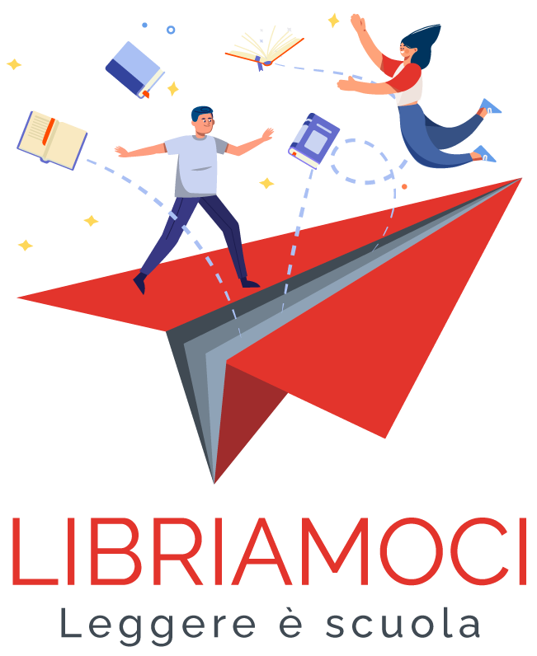

Le scuole del nostro Istituto hanno già, nei loro piani di lavoro, l’attenzione alla lettura, con proposte ad hoc per ogni periodo dell’anno.
Si è appena conclusa la 10° edizione nazionale dell’iniziativa “Libriamoci. Giornate di lettura nelle scuole dal 13 al 18 novembre” promossa dal Ministero della Cultura, volta a stimolare nelle studentesse e negli studenti di ogni ordine e grado il piacere di leggere, e ad accrescere in loro l’amore per i libri attraverso momenti di ascolto.
A questa iniziativa hanno aderito 25 classi delle Scuole Primarie del nostro Istituto in un modo particolare: hanno accolto i lettori volontari che collaborano con la Biblioteca Comunale, che sono intervenuti animando la lettura a voce alta. Un ringraziamento particolare va quindi ad Annamaria, Giulia, Mimma, Paolo e Patrizia per il tempo e la passione che hanno donato alle bambine e ai bambini, trasportandoli, con la loro voce ed espressività, nel mondo magico dei libri.
La referente d’Istituto per la promozione alla lettura

